Jméno a příjmení 1. studenta: | 1 | Datum měření:
 | Měření a zpracování EKG signálu
Jméno a příjmení 2. studenta |  | Datum odevzdání:

Zadání
- Změřte klidový EKG signál a zapište jeho číselné vlastnosti
  - Zapněte PLUX BITalino (LED musí pulsovat).
  - V nastavení Bluetooth v PC se ujistěte, že je PLUX BITalino připojeno.
  - Zapněte aplikaci pro měření.
  - Na úvodní stránce vyberte úlohu EKG.
  - Nastavte vlastnosti měření:
    - COM port podle správce zařízení (typicky port s nižším číslem – COM3. POZOR – nikdy se nejedná o port COM1)
    - Pokud chcete měření po stanovenou dobu, do kolonky doba měření zapište čas v sekundách, pro kontinuální měření, které je nutno zastavit červeným tlačítkem Stop, zapište zde 0. V případě, že jste spustili měření po určitou dobu, lze jej také pomocí tohoto tlačítka zastavit.
  - Nalepte elektrody na dobrovolníka a zapojte je do PLUX BITalina. Důležité: postupujte podle postupu, který naleznete pod tlačítkem s otazníkem.
  - Pokud jsou elektrody nalepeny a aplikace nastavena, zapněte měření a změřte alespoň 20sekundový EKG signál, během kterého budete v klidu, v sedě a ruce mějte položeny na klíně:
    - Na horním grafu se zobrazuje aktuální měřený signál.
    - Po skončení měření se uprostřed objeví signál s vyznačenými R-kmity. Hodnota BPM se zapíše do políčka v levé části aplikace.
    - Na spodním grafu se zobrazí variabilita srdečního rytmu (HRV)
  - V naměřeném signálu najděte jednu EKG vlnu, která má krásně viditelné všechny části a zároveň je hodnota v grafu HRV u maxima (hodnotu v HRV vložte do připravené tabulky) a změřte pomocí kurzoru jeho vlastnosti a vložte do tabulky. Po kliknutí kamkoli do grafu se v tabulce vlevo zobrazí aktuální čas a amplituda signálu. Tabulka je připravena níže. Časové vlastnosti vypočítejte ručně podle informací z kurzoru. V grafu se také dá posouvat s časovou osou scrollbarem umístěným nad prostředním grafem, který hýbe i grafem s HRV. Pro změnu rozlišení časové osy použijte ovladač s názvem Délka časového okna. Uložte si také obrázek aktuálního grafu.
  - V naměřeném signálu najděte teď naopak vlnu, jejíž HRV je u minimálních hodnot a změřte tytéž vlastnosti a vložte do tabulky.
  - Ručním výpočtem využitím počtu R kmitů ověřte správnou funkčnost BPM algoritmu v aplikaci. Výpočet přidejte do protokolu.
  - Pomocí kurzoru změřte vzdálenosti mezi jednotlivými R-kmity a jejich průměrnou hodnotu použijte taktéž k výpočtu BPM podle vztahu $BPM=\frac{60}{RR_{průměr}}$
  - Porovnejte tabulky od obou studentů mezi sebou, jak moc se liší amplitudy a časy různých vln, porovnejte přesnost výpočtů BPM a vaše pozorování popište v závěru.
  - Proveďte totéž měření na druhém studentovi.
  - Pro zobrazení starších signálů slouží přepínač s názvem Zobrazit graf č., kde vyšší číslo znamená starší signál. Čím novější signál, tím nižší číslo bude mít.
  - Do výsledného protokolu vložte všechny tabulky, které jste vytvořili, taktéž si vytvořte obrázky vašich grafů (EKG + HRV). V aplikaci je možné generovat .bmp obrázek, grafy jdou ale i zkopírovat a v grafickém editoru uložit. Také uveďte veškeré výpočty, které jste provedli.
- Změřte EKG po fyzické námaze a zapište jeho číselné vlastnosti
  - Po doměření předchozí podúlohy proveďte aktivitu, při které se zvýší vaše tepová frekvence, např. udělejte pár dřepů, vyběhněte schody, projděte se po chodbě, nebo si vymyslete svou vlastní aktivitu.
  - Bezprostředně po ní naměřte opět EKG signál přibližně stejné délky.
  - Stejně jako v předchozím bodu nalezněte EKG vlnu, která má v grafu HRV bod skoro u maxima a vlnu, která je naopak u minima.
  - Jejich amplitudové i časové charakteristiky vložte do tabulky stejně jako v předchozím měření.
  - Ověřte BPM počítadlo v aplikaci výpočtem, který vám více vyhovoval v předchozím měření, nehodící metodu proškrtněte.
  - Měření opakujte i s druhým studentem.
  - Porovnejte nově získané hodnoty od obou studentů po zátěži s předchozími hodnotami v klidu a popište, jaké veličiny se při zvyšující se zátěži mění a které naopak příliš ne.
  - Do protokolu opět vložte všechny tabulky i obrázky, které jste vytvořili.
- Analýza časových intervalů a vliv dýchání
  - Proveďte nové měření v délce 60 s. Prvních 30 s dýchejte přirozeně, v druhé polovině měření zařaďte hluboký nádech a dlouhý výdech (vědomě zpomalené dýchání).
  - V klidové části záznamu vyberte jeden přehledný cyklus a pomocí kurzorů změřte délku trvání:
• intervalu PR (šíření vzruchu ze síní na komory),
• šířku QRS komplexu (depolarizace komor),
• intervalu QT (celková elektrická aktivita komor).
Zjištěné hodnoty vložte do tabulky.
  - Porovnejte naměřené časy s fyziologickými normami a zhodnoťte, zda naměřené hodnoty odpovídají zdravému jedinci v klidu. Fyziologické hodnoty vložte do tabulky vedle vámi naměřených dat.
  - V části s hlubokým dýcháním se zaměřte na vzdálenost mezi sousedními R kmity (tzv. RR intervaly). Najděte nejdelší RR interval (při výdechu) a nejkratší RR interval (při nádechu). Obrázek, kde vyznačíte, které intervaly jste vybrali přidejte do protokolu.
  - Vypočítejte okamžitou tepovou frekvenci pro oba tyto extrémy podle vzorce:
$$BPM =\frac{60}{RR}$$
Obě hodnoty přidejte do tabulky
  - Tento jev se nazývá respirační sinusová arytmie. Diskutujte v závěru, jak se mění srdeční rytmus v závislosti na dýchací fázi.

Výsledky měření
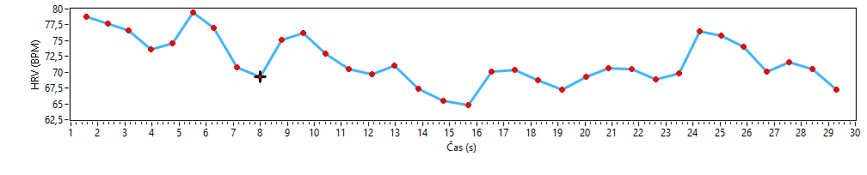
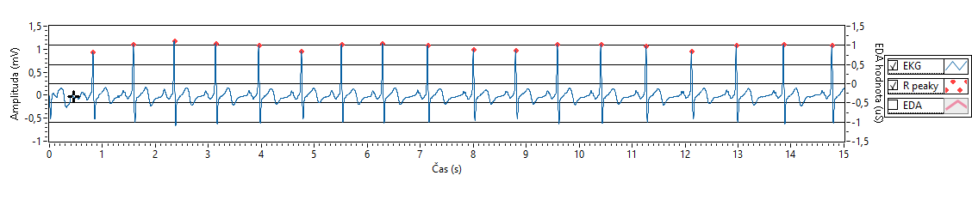
- Tabulky a obrázky podúlohy 1
Obrázek 2: HRV klidového EKG záznamu studenta č. 1
Obrázek 1: Prvních 15 sekund záznamu klidového EKG studenta č. 1
Tabulka 1: Naměřené vlastnosti studenta č. 1
Student č. 1
HRV u maxima |  |  | HRV u minima
80 |  | BPM | 65 |  | BPM
Část | Amplituda (mV) | Délka trvání (s) | Část | Amplituda (mV) | Délka trvání (s)
P vlna | 0,12 | 0,09 | P vlna | 0,12 | 0,08
QRS komplex | 1,16 | 0,1 | QRS komplex | 1 | 0,1
T vlna | 0,15 | 0,17 | T vlna | 0,15 | 0,12
BPM podle počtu R-kmitů |  |  |  | 70 BPM
BPM podle průměrné vzdálenosti sousedních R-kmitů |  |  |  | 77 BPM
Výpočet BPM podle počtu R-kmitů:
$${HR}_{počet}=\frac{\left(13∙6\right)+\left(11∙6\right)+(11∙6)}{3}=\frac{78+66+66}{3}=70 BPM$$
Výpočet BPM podle průměrné vzdálenosti sousedních R-kmitů
Průměrná časová vzdálenost prvních pěti R kmitů a pěti posledních:
$RR_{průměr}=\frac{0,74+0,76+0,83+0,79+0,77+0,78+0,81+0,8+0,77+0,79}{10}=0,784 s$
Výpočet tepové frekvence podle průměrné vzdálenosti prvních pěti bodů a pěti posledních:
$HR_{čas }=\frac{60}{RR_{průměr}}=\frac{60}{0,784}=77 BPM$
Obrázek EKG + HRV studenta č. 2
Tabulka 2: Naměřené vlastnosti studenta č. 2
Student č. 2
HRV u maxima |  |  | HRV u minima
 |  | BPM |  |  | BPM
Část | Amplituda (mV) | Délka trvání (s) | Část | Amplituda (mV) | Délka trvání (s)
P vlna |  |  | P vlna
QRS komplex |  |  | QRS komplex
T vlna |  |  | T vlna
BPM podle počtu R-kmitů
BPM podle průměrné vzdálenosti sousedních R-kmitů

Výpočet BPM podle počtu R-kmitů:
$${HR}_{počet}=\frac{\left(13∙6\right)+\left(11∙6\right)+(11∙6)}{3}=\frac{78+66+66}{3}=70 BPM$$
Výpočet BPM podle průměrné vzdálenosti sousedních R-kmitů
Průměrná časová vzdálenost prvních pěti R kmitů a pěti posledních:
$RR_{průměr}=\frac{0,74+0,76+0,83+0,79+0,77+0,78+0,81+0,8+0,77+0,79}{10}=0,784 s$
Výpočet tepové frekvence podle průměrné vzdálenosti prvních pěti bodů a pěti posledních:
$HR_{čas }=\frac{60}{RR_{průměr}}=\frac{60}{0,784}=77 BPM$
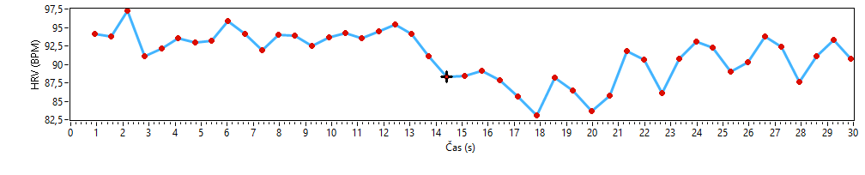
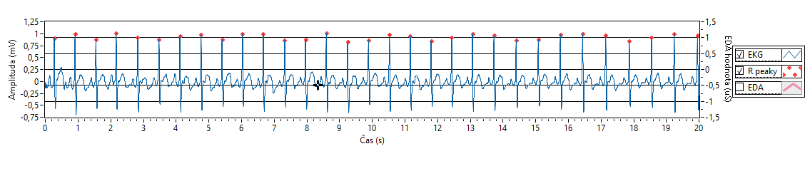
- Tabulky a obrázky podúlohy 2
Obrázek 4: HRV z EKG signálu po fyzické zátěži
Obrázek 3: 20 sekund ze záznamu EKG po fyzické zátěži

Tabulka 3: Naměřené vlastnosti studenta č. 1
Student č. 1
HRV u maxima |  |  | HRV u minima
97 |  | BPM | 83 |  | BPM
Část | Amplituda (mV) | Délka trvání (s) | Část | Amplituda (mV) | Délka trvání (s)
P vlna | 0,15 | 0,08 | P vlna | 0,1 | 0,07
QRS komplex | 1,01 | 0,1 | QRS komplex | 0,87 | 0,1
T vlna | 0,18 | 0,16 | T vlna | 0,16 | 0,15
BPM podle počtu R-kmitů |  |  |  | 92 BPM
BPM podle průměrné vzdálenosti sousedních R-kmitů |  |  |  | 91 BPM

Výpočet BPM podle počtu R-kmitů:
$${HR}_{počet}=\frac{\left(16∙6\right)+\left(15∙6\right)+(15∙6)}{3}=\frac{96+90+90}{3}=92 BPM$$
Výpočet BPM podle průměrné vzdálenosti sousedních R-kmitů
Průměrná časová vzdálenost prvních pěti R kmitů a pěti posledních:
$RR_{průměr}=\frac{0,62+0,62+0,69+0,66+0,59+0,72+0,65+0,67+0,71+0,69}{10}=0,662 s$
Výpočet tepové frekvence podle průměrné vzdálenosti prvních pěti bodů a pěti posledních:
$$HR_{čas }=\frac{60}{RR_{průměr}}=\frac{60}{0,662}=91 BPM$$
Obrázek EKG + HRV studenta č. 2
Tabulka 4: Naměřené vlastnosti studenta č. 2
Student č. 2
HRV u maxima |  |  | HRV u minima
 |  | BPM |  |  | BPM
Část | Amplituda (mV) | Délka trvání (s) | Část | Amplituda (mV) | Délka trvání (s)
P vlna |  |  | P vlna
QRS komplex |  |  | QRS komplex
T vlna |  |  | T vlna
BPM podle počtu R-kmitů
BPM podle průměrné vzdálenosti sousedních R-kmitů

Výpočet BPM podle počtu R-kmitů:
$${HR}_{počet}=\frac{\left(16∙6\right)+\left(15∙6\right)+(15∙6)}{3}=\frac{96+90+90}{3}=92 BPM$$
Výpočet BPM podle průměrné vzdálenosti sousedních R-kmitů
Průměrná časová vzdálenost prvních pěti R kmitů a pěti posledních:
$RR_{průměr}=\frac{0,62+0,62+0,69+0,66+0,59+0,72+0,65+0,67+0,71+0,69}{10}=0,662 s$
Výpočet tepové frekvence podle průměrné vzdálenosti prvních pěti bodů a pěti posledních:
$$HR_{čas }=\frac{60}{RR_{průměr}}=\frac{60}{0,662}=91 BPM$$

- Tabulky a obrázky podúlohy 3
Tabulka 5: Naměřené a fyziologické hodnoty studenta č. 1:
Student č. 1
Naměřené hodnoty |  |  | Fyziologické hodnoty
PR interval |  | s |  | s
Šířka QRS komplexu |  | s |  | s
QT interval |  | s |  | s
Hodnota EDA při klidovém stavu |  | $$μS$$
Hodnota EDA při hlubokém dýchání |  | $$μS$$
Nejkratší RR interval |  | s |  | s
BPM nejkratšího intervalu |  | - |  | -
Nejdelší RR interval |  | s |  | s
BPM nejdelšího intervalu |  | - |  | -
Výpočet BPM pro oba extrémy

Obrázek EKG s EDA + HRV

Tabulka 6: Naměřené a fyziologické hodnoty studenta č. 2:
Student č. 2
Naměřené hodnoty |  |  | Fyziologické hodnoty
PR interval |  | s |  | s
Šířka QRS komplexu |  | s |  | s
QT interval |  | s |  | s
Maximální hodnota EDA při klidovém stavu |  | $$μS$$ |  | $$μS$$
Maximální hodnota EDA při hlubokém dýchání |  | $$μS$$ |  | $$μS$$
Nejkratší RR interval |  | s |  | s
BPM nejkratšího intervalu |  | - |  | -
Nejdelší RR interval |  | s |  | s
BPM nejdelšího intervalu |  | - |  | -
Výpočet BPM pro oba extrémy

Obrázek EKG s EDA + HRV

Závěr

